说明文档
代码功能概述
代码实现了基于深度强化学习（DQN）的多智能体边缘计算任务卸载与缓存协同决策模型，旨在优化多无人机（UAV）环境下服务请求的处理效率。通过借助DQN强化学习框架，训练多个智能体自主学习卸载与缓存策略，以提升任务链的缓存命中率并显著降低链路延迟和处理时延，适用于复杂动态的空地协同边缘网络场景。
模块组成说明
A.主程序模块dqn.py
实现任务卸载与缓存策略的训练过程。通过创建环境和多个智能体（UAV），模拟多智能体的强化学习流程，训练DQN模型以优化任务链执行过程中的缓存命中率和链路延迟。可以设置迭代次数、服务数量、无人机数量、学习率等参数，并包含结果可视化与保存功能。
B.DQN智能体模块dqn_agent.py
定义DQN网络结构及Agent智能体类。可以设置折扣因子、经验池大小等关键超参数。
C.环境模块dqn_env.py
实现多智能体任务卸载与缓存策略的环境构建。可以设置服务类型、缓存容量、任务长度等参数。
D.环境构建模块envs.py
定义系统中的环境模型和核心实体，包括服务、任务链、无人机、固定翼无人机及用户等抽象类，可以设置任务链长度、固定翼无人机参数、缓存空间大小等参数。
E.模块offload.py
基于注意力机制设计的任务卸载策略模块，针对每个任务和无人机资源状态动态计算多维特征的加权注意力分数，可以设置注意力阈值、任务数据量范围、卸载决策参数等。
重要输入参数设置
参数 | 描述 | 参考值 | 对应文件
n_episode | 迭代次数 | 2000 | dqn.py
num_uav | 无人机数量 | 7 | dqn.py
service_num | 服务数量 | 60 | dqn.py
Learning_rate | 学习率 | 0.0001 | dqn.py
BATCH_SIZE | 批次大小 | 64 | dqn_agent.py
输出
决策结果：系统输出最优的缓存决策向量C，服务与内容缓存比例α，以及任务拆分比例β，实现缓存与卸载的联合优化。
系统性能指标：包括任务链总时延、每轮总奖励、平滑平均奖励、训练损失以及缓存命中率等。

系统工作流程
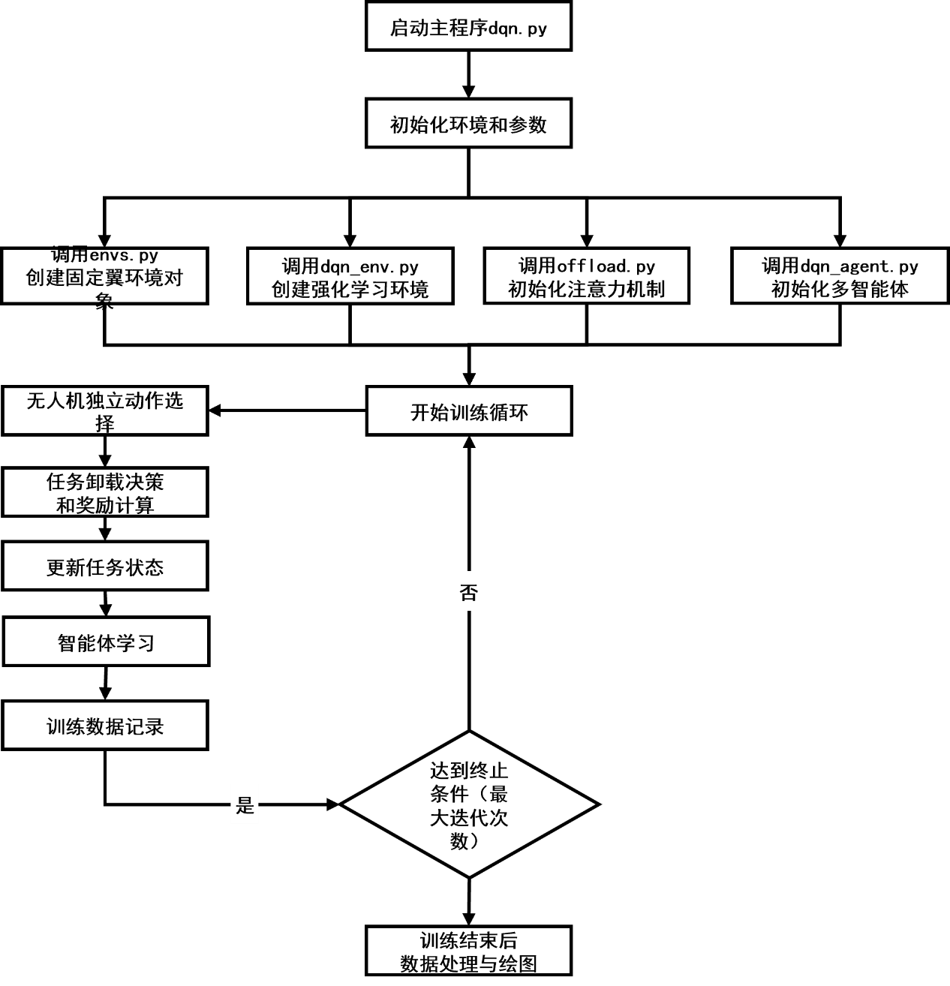
代码运行说明
1.环境配置参考
Python==3.8.20，Numpy==1.24.3，torch==2.4.1
注意torch，Numpy，Python的版本兼容问题;
可选择性安装PySimpleGUI==5.0.10以监控训练过程，有安装的话可取消注释dqn.py文件中的相关行：
‘import PySimpleGUI as sg’
‘sg.OneLineProgressMeter("dqn multi-option", episode + 1, n_episode, orientation='h')’
这几行代码只是作为训练过程展示，不影响训练。
2.在终端或者命令行中启动训练过程
python dqn.py
3.监控运行和输出
程序运行后，在终端或命令行界面中会显示每个episode的进度信息，包括Total reward等内容。
当训练达到预设的迭代episode数时，程序会自动结束训练过程，并输出指标图以及csv文件记录每个episode的信息，例如：
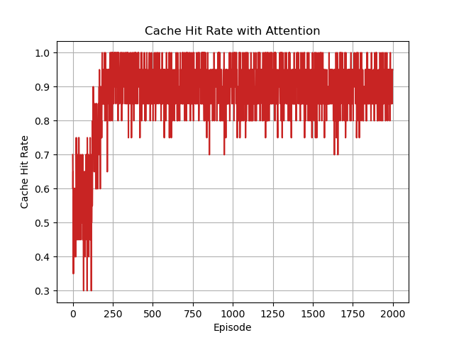 | 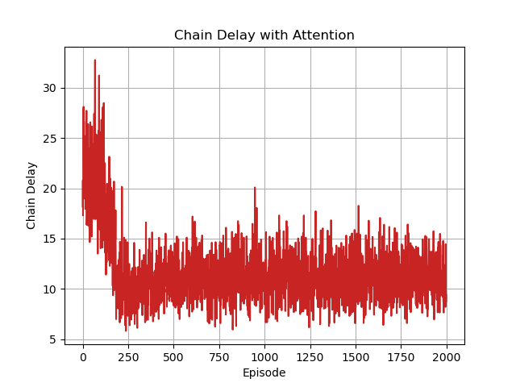
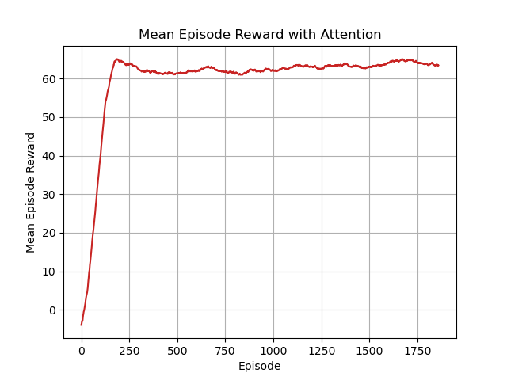 | 